**PROCESO DE GESTIÓN DE FORMACIÓN PROFESIONAL INTEGRAL**

**FORMATO GUÍA DE APRENDIZAJE**

**IDENTIFICACIÓN DE LA GUIA DE APRENDIZAJE**

* Denominación del Programa de Formación:
* Código del Programa de Formación:
* Nombre del Proyecto ( si es formación Titulada)
* Fase del Proyecto ( si es formación Titulada)
* Actividad de Proyecto(si es formación Titulada)
* Competencia

Gestionar procesos propios de la cultura emprendedora y empresarial de acuerdo con el perfil personal y los requerimientos de los contextos productivo y social. Código 240201525

* Resultados de Aprendizaje Alcanzar:

Caracterizar la idea de negocio teniendo en cuenta las oportunidades y necesidades del sector productivo y social.

.

* Duración de la Guía 12 horas.

**2. PRESENTACIÓN**

Al finalizar el desarrollo de las actividades de esta guia, usted diseñará las oportunidades de nuevos emprendimiento y reflexionará sobre el contexto de su entorno personal, social y productivo, ambos con el uso de técnicas y herramientas establecidas desde una cultura emprendedora que le permitirá elaborar propuestas novedosas tanto para usted como para las personas involucradas en la comunidad.

En un primer momento, usted realizará el análisis de un emprendimiento y los factores que la influyen y condicionan como el entorno general, el entorno empresarial y la herramienta PEST (político, económico, sociocultural y tecnológico). Recuerde que usted todavía no tiene una emprendimiento validado, pero debe pensar en estos elementos que pueden limitar su éxito.

En un segundo momento, descubrirá desde su propia perspectiva y reflexión la capacidad para definir un segmento de mercado.

**3. FORMULACIÓN DE LAS ACTIVIDADES DE APRENDIZAJE**



* + 1. Apreciado aprendiz, ingrese al video denominado ubicado en el siguiente enlace:

[**https://www.youtube.com/watch?v=zQuAKxaAp4U&list=UUt5y885UFplu2okY39TBwCg&index=4**](https://www.youtube.com/watch?v=zQuAKxaAp4U&list=UUt5y885UFplu2okY39TBwCg&index=4)

Observe los cuatro primeros segmentos:

-Emprendedores Nariño

-Emprendedora Nutrisoya

-El barismo en World Skills

-Experiencia de vida después del conflicto armado

-¿Cuál fue la historia que más le gustó? ¿Por qué?

La que más nos gustó fue la de los emprendedores de Nariño, puesto que pensaron a nivel colectivo y decidieron unirse, ya que es un emprendimiento que es algo complicado, además estaban preocupados por preservar un patrimonio, y ello también hizo la unión, se muestran el trabajo en equipo, y que de algo que uno creería que tal vez no podría dar muchas ganancias ahora están en exportaciones y tienen la meta de vender 1000 millones en un año.

* + 1. Realice unn cuadro de oportunidades según el siguiente video e indicaciones del instrutor. <https://www.youtube.com/watch?v=W0WjdkNJrGY>

|  |  |  |  |
| --- | --- | --- | --- |
|  | SITUACIONES | | |
| **PROBLEMAS** | **CASA** | **CALLE** | **OTRO ESCENARIO** |
| NO ES FÁCIL |  |  |  |
| NO ES CÓMODO |  |  |  |
| NO ES RÁPIDO |  |  |  |
| NO ES BARATO |  |  |  |
| NO ES ECOLÓGICO |  |  |  |

|  |
| --- |
| Lista de ideas para solucionar problemas identificados en la comunidad |
| 1. Buscar una necesidad colectiva. 2. Recolectar información. 3. Plantear soluciones. 4. Realizar una socialización de las ideas encontraras para solucionar la necesidad. 5. Recibir sugerencias de las personas involucradas para poder complementar el aplicativo. 6. Realizar los documentos para que no falte ningún item en la solución de la necesidad. 7. Realizar el prototipo físico con imágenes. 8. Maquetar el prototipo. 9. Realizar las peticiones del aplicativo. 10. Testear la soluicion para comprobar que cumple la necesidad. |

* + 1. Realice una observación de carácter reflexivo y utilizando el método de lluvia de ideas, liste (máximo 10) algunas ideas que pueda desarrollar en la comunidad teniendo en cuenta el contexto observado y los problemas y necesidades identificadas en el cuadro de oportunidades, además tenga en cuenta sus habilidades y lo que le gusta hacer.

Clasifique las ideas, según el orden de importancia, de mayor a menor. Al final de la sesión, expongan la lista de ideas a sus compañeros



3.2.1. Lea los documento 1.1. **“contextos y entornos”** y 1.2. “**segmento del mercado**” que se encuentran en (material complementario).

**3.2.2. Identificación de la idea, del entorno y el segmento del mercado.**

1. Teniendo en cuenta su idea de negocio y los conceptos de: *contexto y entorno*, responda la siguiente pregunta:.

¿Cual es el entorno general y el entorno específico de dicho emprendimiento?

Entorno general:

* Mercado de tiendas de barrio.
* Protección de datos.
* Agilizacion de procesos.
* Compatibilidad de dispositivos.

Entorno especifico:

* Gestión de inventario.
* Control de ventas diarias.
* Gestión de usuarios y roles.
* Control de facturación.

1. Estudie que es una matriz PESTEL y apropie cada uno de los cuadrantes de esta matriz para luego realizar la matriz de su emprendimiento.
2. Teniendo en cuenta los conceptos PEST (Politico, Económico, Social-cultural y Tecnológico), realice la matriz de su idea de negocio tenga en cuenta que les benefician o les afectan para iniciar un emprendimiento. (Elabore su análisis PESTEL) (plantilla en los anexos)

Políticos

* Cambios de gobierno
* Normativas antimonopolios
* Acuerdos internacionales
* Cambios en las legislaciones
* Movimientos políticos
* Estabilidad del gobierno
* Corrupción
* Incentivos gubernamentales

Económicos

* Políticas monetarias
* Fluctuación de la moneda
* Tasas de empleo
* Crecimiento económico
* Producto Interno Bruto (PIB)
* Regulaciones bancarias
* Impuestos
* Desigualdades económicas (por marketing)
* Accesos a financiamientos

Socioculturales

* Demografía
* Estilo de vida
* Hábitos y tendencias
* Nivel educativo o de ingresos
* Nivel cultural
* Factores religiosos y creencias
* Diversidad Cultural: Colombia es culturalmente diversa; adaptar el servicio para satisfacer las diversas necesidades culturales es clave.
* Comportamiento del Consumidor: Comprender cómo los consumidores locales adoptan tecnologías y cómo esto afecta la aceptación de Market System.
* Cambio Generacional: Evaluar cómo las diferencias generacionales pueden influir en la adopción de tecnología en minimarkets.

Tecnológicos

* Inteligencia artificial
* Machine learning
* Programmatic
* Software en la nube
* CRM o ERP

Ecológicos

* Cambio climático
* Cultura del reciclaje
* Políticas medioambientales
* Riesgos naturales

Legales

* Derechos de autor
* Propiedad intelectual
* Licencias y certificaciones
* Reglas sanitarias
* Seguridad laboral
* Salarios

1. Deben definir y caracterizar a los posibles clientes o consumidores del servicio. (Elabore BUYER PERSONA)

[Generador de buyer personas gratuito | HubSpot](https://www.hubspot.es/make-my-persona)

1. Finalizada la sesión, se presentan y se identican cuales serían los emprendimientos con mayor posibilidad de exito.



**3.3.1.** En el material de apoyo de la guía encontrará el archivo denominado 3 *Propuesta de valor.* Revíselo y a partir de sus contenido, elabore una propuesta de valor para un negocio de su interés.

Ofrecemos una solución completa y adaptada a las necesidades específicas de las tiendas de barrio, permitiéndoles llevar un control eficiente de su inventario, ventas diarias, usuarios y facturación, simplificando así la administración de sus negocios.

**3.3.2.** Ubique en el material de apoyo de la guía el archivo denominado 4. *Modelo de negocio,* léalo y estúdielo, adicional observe el video ubicado en el siguiente enlace, denominado: ¿Qué es un modelo de negocio? <https://www.youtube.com/watch?v=kEg8nh9_AvI>

* Luego, en un cuadro sinóptico presente la información sobre modelo de negocio.

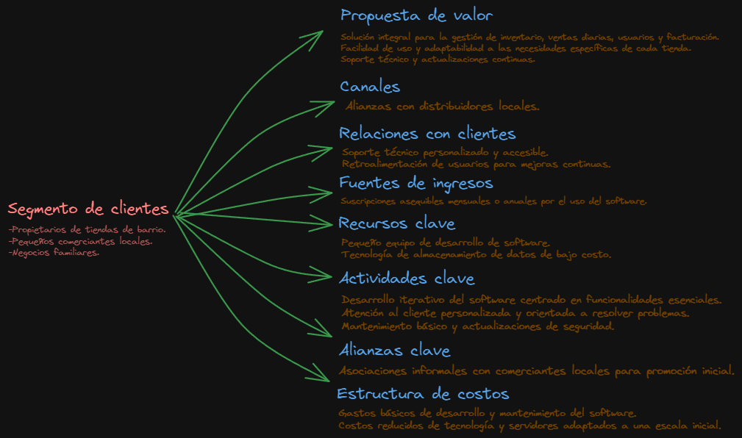

**3.3.3.** Revise la información contenida en el siguiente enlace, relativa al 5. modelo de negocio de Starbucks <https://modelocanvas.net/modelo-de-negocio-starbucks/> adicional revise otrosmodelos de negocio en el modelo canva <https://www.crehana.com/blog/negocios/ejemplos-de-modelo-canvas/> para que con esta informacion pueda tener mayor claridad de como diseñar su propio modelo de negocio en esta plantilla,

**3.3.4.** Redacte un documento con una idea de negocio, en el cual argumente las oportunidades de negocio en el o en un sector social y productivo e identique el grupo focal al cual va dirigido.

Teniendo en cuenta las actividades desarrolladas en la guía, desarrolle su modelo de negocio en el lienzo Canvas propuesto en el archivo adjunto a esta guía denominado 6. *Modelo de negocio- Canvas.* Para hacerlo, puede tomar como referente el archivo adjunto denominado *Modelo-de-negocio-Starbucks.*

**Evidencia:** Documento idea de negocio



Comparta con los compañeros el emprendimiento que desea desarrollar en su comunidad, teniendo en cuenta los diferentes entornos y al segmento de mercado que va dirigido, realicelo mediante la tecnica de Elevator Pitch.

***Video*** <https://www.youtube.com/watch?v=2b3xG_YjgvI>

***Material lectura*** <https://asana.com/es/resources/elevator-pitch-examples>

Entendido! La propuesta de valor de Market System se enfocaría en resaltar las características y ventajas únicas que ofrece esta aplicación para minimarkets y tiendas de barrio en Colombia. Aquí hay un ejemplo de cómo podría ser esa propuesta de valor:

**4. ACTIVIDADES DE EVALUACIÓN**

|  |  |  |
| --- | --- | --- |
| **Evidencias de Aprendizaje** | **Criterios de Evaluación** | **Técnicas e Instrumentos de Evaluación** |
| **Evidencias de Conocimiento:** Documento idea de negocio | Plantea ideas de negocio a partir de oportunidades y necesidades del mercado conforme con el análisis sectorial  Argumenta la idea de negocio conforme con la propuesta y necesidades del sector productivo.  Determina grupos focales de mercado de acuerdo con la idea de negocio | Técnica: Valoración de producto  Instrumento: Lista de chequeo |
| **Evidencias de Desempeño** | Técnica:  Instrumento: |
| **Evidencia de Producto** | Técnica: N/A  Instrumento: |

**5. GLOSARIO DE TÉRMINOS**

**Brainstorming** (Lluvia de ideas) Es una técnica grupal, recomendable en nuestro contexto para grupos de entre 6 y 12 personas, que tiene como objetivo conseguir que todas las personas del equipo expresen sus ideas libremente, prescindiendo de espíritu crítico.

**Contexto** significa lo que rodea a un acontecimiento o hecho. Es un marco, un ambiente, un entorno, físico o simbólico, un conjunto de fenómenos, situaciones y circunstancias.

**Creatividad** es la capacidad de generar nuevas ideas o conceptos, de nuevas asociaciones entre ideas y conceptos conocidos, que habitualmente producen soluciones originales. La creatividad es sinónimo del "pensamiento original", la "imaginación constructiva", el "pensamiento divergente" o el "pensamiento creativo"

**Cultura del emprendimiento** es el entorno cultural que favorece el desarrollo de proyectos emprendedores, entendidos como procesos de fundación de actividades, proyectos, empresas lucrativas o no, de índole económica, social, política, o también se refiere a renovación o reingenierías de procesos existentes

**Entorno** Conjunto de circunstancias o factores sociales, culturales, morales, económicos, profesionales, etc., que rodean una cosa o a una persona, colectividad o época e influyen en su estado o desarrollo.

**Entorno general**: se refiere al marco global o conjunto de factores que afectan de la misma manera a todas las empresas de una determinada sociedad o ámbito geográfico.

**Entorno empresarial:** es el conjunto de factores que influyen en la actividad de una compañía. Pueden tener un origen interno o externo y son de distinta naturaleza

**Emprendimiento:** Una manera de pensar y actuar orientada hacia la creación de riqueza. Es una forma de pensar, razonar y actuar centrada en las oportunidades, planteada con visión global y llevada a acabo mediante un liderazgo equilibrado y la gestión de un riesgo calculado, su resultado es la creación de valor que beneficia a la empresa, la economía y la sociedad

**Idea de negocio**: es un concepto que puede ser usado para obtener beneficios económicos, generalmente mediante  el intercambio de productos o servicios a cambio de dinero, y que sigue un patrón definido y único.

**Innovación** es un cambio que introduce novedades, y que se refiere a modificar elementos ya existentes con el fin de mejorarlos, aunque también es posible en la implementación de elementos totalmente nuevos.

**Matriz DOFA** o análisis SWOT (siglas en inglés) es una herramienta para determinar estrategias en organizaciones, proyectos, personas o grupos, a partir de la valoración de aspectos internos (fortalezas y debilidades) y externos (oportunidades y amenazas).

​**Plan de Mejoramiento** es un conjunto de acciones sistemáticas que propende por el mejoramiento permanente de la gestión y los procesos de la entidad, el cual se construye a partir de las fortalezas y debilidades encontradas en el proceso de evaluación realizado por los diferentes entes de control.

**Segmento del mercado:** divide un mercado en segmentos más pequeños de compradores que tienen diferentes necesidades, características y comportamientos que requieren estrategias o mezclas de marketing diferenciadas

**6. REFERENTES BILBIOGRÁFICOS**

Acosta Romero, G. A.; Pérez Pertuz, J.; Rodríguez Pérez, M.; Valenzuela Barón, M. L. (2017). Cartilla Emprendimiento. Bogotá: SENA. Primera Edición.

Bayas, D. B. (2015). Características Emprendedoras Personales (CEP) De hombres y mujeres gerentes de las Cooperativas de Ahorro y Crédito de Riobamba: investigación 2010-2011. Ciencia Unemi, 6(9), 62-68.

Hernández, E. R. (2014). Avances de EMPRETEC® en Colombia, como programa para el fortalecimiento de las características del comportamiento emprendedor. INVENTUM, 9(16), 33-39.

Hidalgo Proaño, L. F. (2014). La cultura del emprendimiento y su formación. Alternativas, 15(1), 46-50.

**7. CONTROL DEL DOCUMENTO**

|  |  |  |  |  |
| --- | --- | --- | --- | --- |
|  | **Nombre** | **Cargo** | **Dependencia** | **Fecha** |
| Autor (es) | Maria Piedad Rendon  Omar Libardo Villarreal  Luis José Barrios de la Hoz  Marcela Plata Gómez  Rubiela Rodriguez Hernandez | Instructora  Instructor  Metodólogo diseño curricular  Instructora (Adaptación imágenes)  Profesional | Centro Para La Formación Cafetera, R. Caldas  C. Internacional de producción limpia R. Nariño  Centro para el Desarrollo Agroecologico y Agroindustrial  Centro Nacional de la Industría Gráfica y afines  Dirección Formación Profesional. | 10/07/2020 |

**8. CONTROL DE CAMBIOS** (diligenciar únicamente si realiza ajustes a la guía)

|  |  |  |  |  |  |
| --- | --- | --- | --- | --- | --- |
|  | **Nombre** | **Cargo** | **Dependencia** | **Fecha** | **Razón del Cambio** |
| **Autor (es)** |  |  |  |  |  |